Pamatojoties uz noteikumiem „Medību tiesību piešķiršanas kārtība Jēkabpils novada pašvaldībā”, kas apstiprināti ar Jēkabpils novada domes 23.09.2021. sēdes lēmumu Nr.240, no 25.08.2026. – 10.09.2026. (ieskaitot) notiek pieteikšanās medību tiesību lietošanai, šādām zemes vienībām:
Nr.  p.  k. | Nekustamā īpašuma nosaukums, kadastra Nr. | Pagasts | Zemes vienības kadastra apzīmējums | Kopējā platība, ha | Iznomātā platība, ha | Grafika
1. | Purenītes  5674 005 0199 | Leimaņu | 5674 005 0106 | 7,4 | 7,4 | 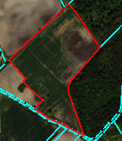
2. | Lazdukalni  5674 002 0085 | Leimaņu | 5674 006 0063 | 14,6 | 14,6 | 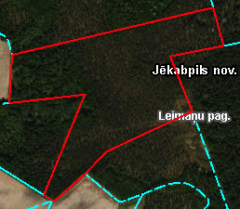
3. | Mežs  5674 004 0256 | Leimaņu | 5674 004 0174 | 22,3 | 22,3 | 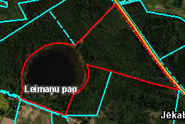
4. | “Dzelzīši”  5674 003 0017 | Leimaņu | 5674 003 0017  * | 61,6 | 61,6 | 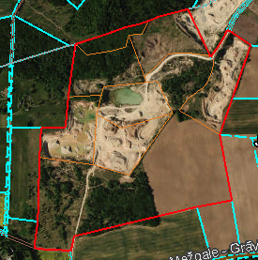
5. | Lejāres  5674 003 0084 | Leimaņu | 5674 003 0084 | 3,2 | 2,80 | 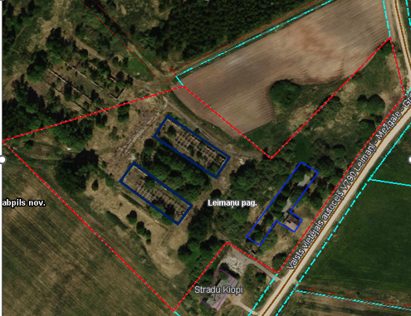
 |  |  | Kopā | 109,1 | 108,7
*ir nomnieks
- Medību tiesību nomas termiņš nav īsāks par 1 (vienu) gadu, bet ne ilgāk kā uz 5 (pieciem) gadiem.

Pieteikumus medību tiesību nomai saskaņā ar Jēkabpils novada domes 23.09.2021. sēdes lēmumu Nr.240, noteikumiem „Medību tiesību piešķiršanas kārtība Jēkabpils novada pašvaldībā”, jāiesniedz Jēkabpils novada Attīstības pārvaldē – Rīgas ielā 150A, Jēkabpilī, Jēkabpils novadā, vai nosūtot uz attistibas.parvalde@jekabpils.lv.

